MELLANMÅLSIDÈER
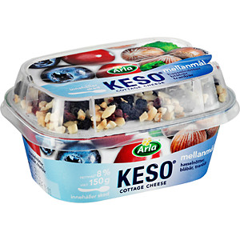
- Keso
- Keso + bär
- Keso+skinka + italiensk salladskrydda
- Keso+tärnat äpple+kanel
- Kokt ägg
- Kokt ägg + 2-3 knäckebröd (kaviar om man gillar)
- Kesella+ yoghurt
- Kvarg (kolla sockerhalten – söt kvarg är bara bra direkt efter träning – inte till vardags)
- Omelett + skinka
- Äggröra (kanske med skinka, bacon, kalkon eller liknande)
- Avocadohalvor
- ”Matiga mackor” (se nedan)
- Äggmacka (stekt eller kokt spelar ingen roll)
- Tonfiskmacka (Kanske blanda tonfisk blandat med lite majonnäs så det blir tonfiskröra)
- Turkisk yoghurt + frusna bär och nötter
- Smoothie med ägg och bär (se förslag till recept)
- Matrester – spara lite av lunchen och ät lite senare
- Havregrynsgröt (gärna med hälften fiberhavregryn) – enkelt att ta med en burk med gryn och bara tillsätta vatten och köra i micron. Lite äpplemos, flytande honung, sylt eller banan till
!Ta med stor burk så det inte kokar över.
- Pastasallad med exempelvis:
- tonfisk
- skinka
- kassler
- kyckling
- köttfärs
- fetaost
- pesto
!Pastasallad är enkelt att göra mycket av och håller sig 2 dagar. Enkelt att variera.
!Koka pastan och skölj av den i kallvatten så den inte blir kladdig
!Enkelt att ta med, behöver inte värmas och kan ätas lite i taget
Förslag på matiga pålägg

- Köttbullar
- Ägg (kokt eller stekt)
- Falukorv (hög kötthalt)
- Kalkon
- Hamburgerkött
- Rostbiff
- Pannbiff
- Skinka (gärna flera skivor)
- Keso
- Köttfärs
- Kalvsylta
- Makrillfilé i tomatsås
- Sill
- Tonfisk
- Tonfiskröra (tonfisk med lite majonnäs)
- Kassler
- Avocado
- Hummus
- Yoghurt/fil & flingor/müsli (se lite tips på annan sida)

- Omelett på 3 ägg och 1 smörgås. Kan också såklart vara äggröra och 1 smörgås.
- Äggröra görs på 2-3 ägg och lika många msk mjölk alt grädde och lite salt & peppar i stekpanna.
Rör ihop ägg, mjölk/grädde, salt och peppar och häll i stekpannan. Låg värme med omrörning hela tiden. INTE SVÅRT – men gott och snabbt!!
- 2 grova smörgåsar med MATIGT pålägg
Grovt bröd räknar jag det bröd som har kostfiber över 6 g och sockerarter mindre än fibrer

Vad ska du kolla på när du väljer bröd?
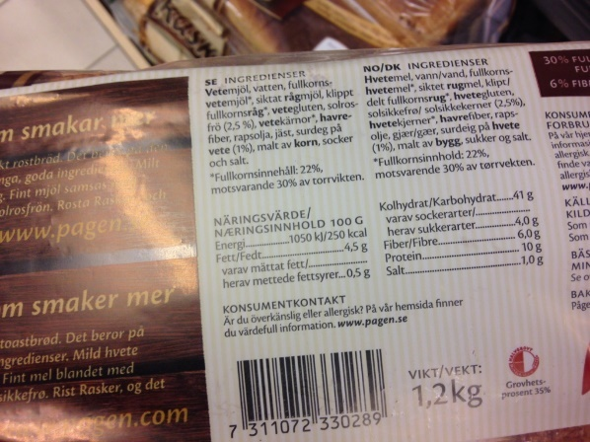
Kostfiber över 6 – socker lägre än fiber.

Nötter och frön är extremt bra. Både mättsamt, fiberrikt och proteinrikt.
Köp hem sötmandel, hasselnötter, pecannötter, valnötter, solrosfrön, pumpafrön och lite linfrön. När du ändå har allt framme så hackar du nötterna i mindre delar och häller i en stor burk och blandar med fröna, så kan man ha det i en burk och hälla på sin yoghurt eller blanda det med flingor/müsli.
Tar max 10 min att fixa till och blir massor som räcker ganska länge.
En del gillar att ha lite russin i också.

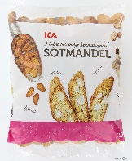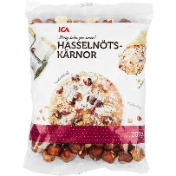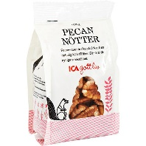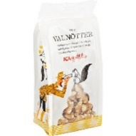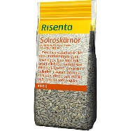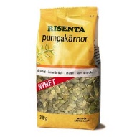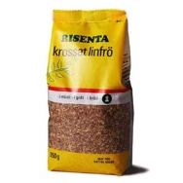

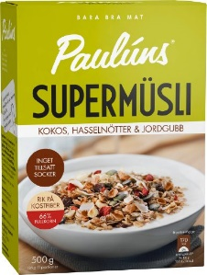
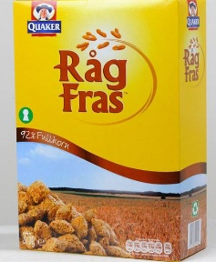
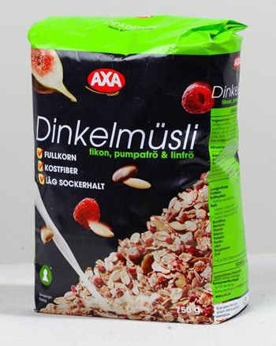
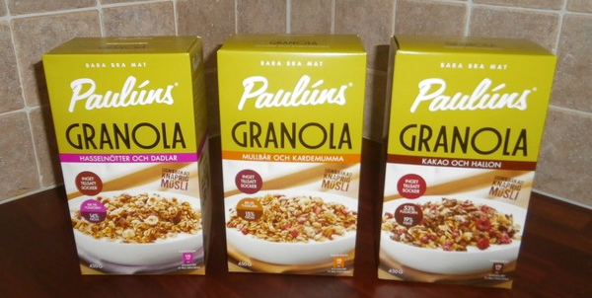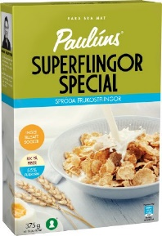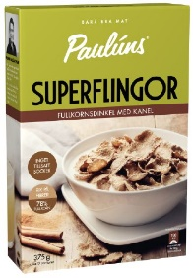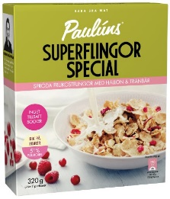

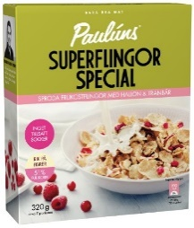
Finns i många olika smaker

Pasta pesto – världens enklaste och världens godaste! Blir massor!
5 ingredienser!

Pasta (valfri sort – gärna fiberpasta men koktid på paketet 9-10 min eller mer)
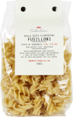
1 st grillad kyckling (eller stekt kycklingfilé i skivor)
1 pkt körsbärstomater
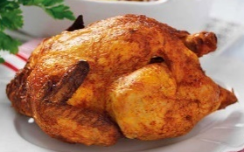
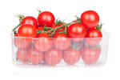
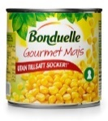
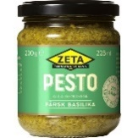
1 burk majs (liten burk)
1 burk pesto 200g
Koka pastan.
Dela den grillade kycklingen i små bitar
Dela tomaterna på mitten
Spola av pastan i kallvatten innan du häller den i en STOR skål och blandar med kycklingen, tomaterna, peston och majsen.

Klart!

Står sig bra i minst 2 dagar, då det är olja i peston.

Återhämtningsmål – direkt efter träning / match INNAN DUSCH och något annat

Ett återhämtningsmål fyller funktionen att det går ut i kroppen tätt inpå passet, då kroppen är som mest mottaglig på inlagring, att det reparerar muskelmassa, fyller dina förråd med kolhydrater effektivt, hindrar nedbrytningen och stimulerar nybildningen av muskelmassa. Det är främst proteiner OCH kolhydrater som behövs efter träning.

Eftersom detta bara är för att stoppa nedbrytningen och börja uppbyggnaden måste man sen komplettera med ”riktig mat”.

(Mejeriprodukter är oftast enkelt).

Här är några exempel men banan och vatten fungerar också bra. Detta är exempel på lite mer med både protein och kolhydrater. Viktigast är att du får i dig någonting alls så snart som möjligt.
- Sötad Skyr – (passar inte som mellanmål eftersom den är för söt)
- Smaksatt kvarg
- Drickyoghurt
- Smoothie (se recept i häftet)
- Pucko
- Mjölk och banan
- 1 ljus macka + 1 banan + 1 minipaket mjölk
- Keso Mellanmål (en sån färdig med grejer i locket)
- 2 ljusa mackor med extra pålägg (ost, skinka, kalkon)

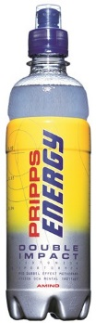
Sportdryck – mitt i!
Återhämtningsdryck – efter!
Dricka och läsk – på kalas!
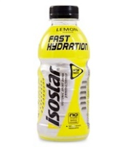
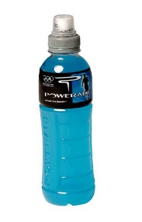
Viktigt att det är sportdryck och inte energidryck (som RedBull, Monster etc). Den ska helst vara gjord för snabb återhämtning ISOTONISK och inte innehålla alldeles för mycket socker eftersom kroppen inte kan ta upp för mycket samtidigt. Så att välja en dricka, juice eller starkare saft är oklokt för det är FÖR sött samt att kolsyran inte är så bra vi detta tillfälle..
PROTEINRIK HALLONSMOOTHIE
1 port á ca 2,5-3 dl
Perfekt som frukost/mellanmål eller som återhämtning efter träning.

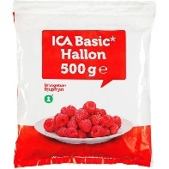
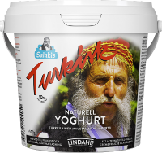
1 dl turkisk yoghurt (10%)
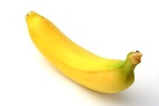
1-2 dl vaniljyoghurt (valfri sort)
1/2 banan (alt. En liten banan)
1 dl frysta hallon (kanske frysta jordgubbar men de är svårare att mixa) eller andra frysta bär.
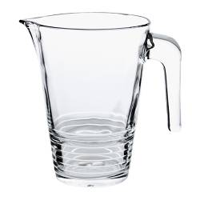
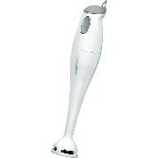
1 ägg
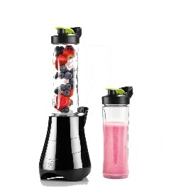
Ev. lite mjölk
Blanda ner alla ingredienser i en tillbringare och mixa samman alltihop med en stavmixer eller direkt i en smoothie-mixer

Ägget gör att det blir mer proteinrikt och mättar längre.
Häll i en termosmugg alt termos och ta med. De frysta hallonen fungerar lite som kylklampar och termosen ser till att den är fräsch länge. Skaka innan du dricker den.

! Kör dubbelt om du vill ha en hemma och ta med resten som mellanmål.

